TOREK, 26. MAJ 2020
SLOVENŠČINA

Namen današnje ure je spoznati državni in uradni jezik.
Cilj uspešnosti: - razumeti pomen uradnih jezikov v Sloveniji.

Včeraj ste že spoznali DRŽAVNI in URADNI JEZIK, danes pa nadaljujemo z delom.
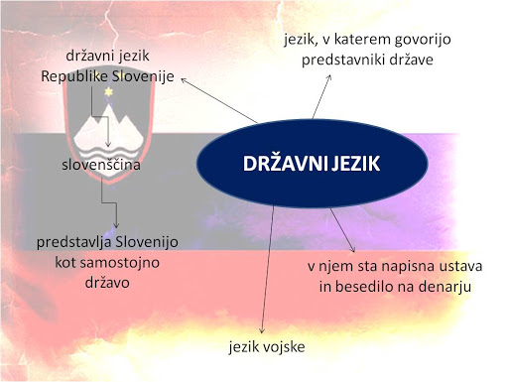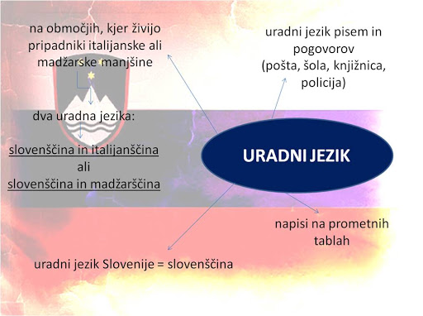

Učbenik Radovednih 5 (stran 115) ali interaktivno gradivo:
- naredite zapis ali miselni vzorec s pomočjo naslednjih vprašanj:

- Ali je slovenščina v Republiki Sloveniji edini uradni jezik? Razložite.
- Koliko je uradnih jezikov v Evropski uniji?
- Ali lahko slovenski poslanci uporabljajo slovenščino v evropskem parlamentu? Utemeljite.

NALOGA: Zmoreš tudi več! (Učbenik Radovednih 5, stran 115)
________________________________________________________

DRUŽBA (naloga je do petka, 29. 5. 2020)

Prebivalci Slovenije
Namen današnje ure je spoznati različnost prebivalstva v Sloveniji.
Cilj uspešnosti: - ko bom znal pojasniti pojme narod, državljan, tujec.

Učbenik Radovednih 5, stran 102 ali interaktivno gradivo:
- pod naslovom poglejte ključne besede;
- GLASNO preberite besedilo na strani 102;
- v zvezek napišite naslov in odgovorite:

Koliko ljudi živi v Sloveniji?  Razložite pomen besede narod.  Kdo še živi poleg Slovencev v Sloveniji? | Kdo so državljani?  Kdo so tujci?

Vse dobro in uspešno,
učitelj Jaroš

